PLAN URBANISTIC ZONAL
ELABORARE PLAN URBANISTIC ZONAL – AMENAJARE PARCARE SECURIZATA SI FUNCTIUNI MIXTE, SERVICII, STAȚIE DISTRIBUȚIE CARBURANȚI, TOTEM, UNIPOL, PANOU PUBLICITAR

EXTRAVILAN, COM. PEȘTERA, ZONA AUTOSTRADA A2,
N.C. 106757, 106758, 105900, 105903, JUD. CONSTANȚA

Titularul investiţiei
SPATII SERVICII ALPHA S.R.L

2021
Listă semnături:
Colectiv de elaborare
Sef proiect. Urb. Augustin SUCIU

Urb. Florin Valentin TĂNASE

Urb. Cătălin DUMITRACHE

Borderou general P.U.Z.
Părți scrise:
- Memoriu Tehnic;
- Regulament Local de Urbanism.
Părți desenate:
U01.1 Încadrare în teritoriu;
U01.2 Propunerea zonei de studiu;
U01.3 Încadrare in planuri OCPI;
U02.0 Plan situație existentă;
U03.0 Plan situație propuă;
U03.1 Plan mobilare urbanistică;
U04.0 Plan regim juridic.

Cuprins
CAPITOLUL 1 INTRODUCERE 4
1.1 DATE DE RECUNOAȘTERE A DOCUMENTAȚIEI 4
Denumirea obiectului de investiţii 4
Amplasamentul pentru care se inițiază P.U.Z.-ul 4
Titularul investiţiei 4
Proiectant general 4
Faza proiect 4
Număr proiect 4
1.2 OBIECTUL LUCRĂRII 5
1.3 SURSE DOCUMENTARE 6
CAPITOLUL 2 STADIUL ACTUAL AL DEZVOLTĂRII 7
2.1 EVOLUȚIA ZONEI 7
2.2 ÎNCADRARE ÎN LOCALITATE 8
2.3 ELEMENTE ALE CADRULUI NATURAL 9
2.4 CIRCULAȚIE 10
2.5 OCUPAREA TERENURILOR 10
2.6 ECHIPARE EDILITARĂ 11
2.7 PROBLEME DE MEDIU 11
2.8 OPȚIUNI ALE POPULAȚIE 11
CAPITOLUL 3 PROPUNERI DE DEZVOLTARE URBANISTICĂ 11
3.1 CONCLUZII ALE STUDIILOR DE FUNDAMENTARE 11
3.2 ZONIFICAREA FUNCȚIONALĂ – REGLEMENTĂRI, BILANȚ TERITORIAL, INDICI URBANISTICI 13
3.3 DEZVOLTAREA ECHIPĂRII EDILITARE 16
3.4 PROTECȚIA MEDIULUI 16
3.5 OBIECTIVE DE UTILITATE PUBLICĂ 16
CAPITOLUL 4 CONCLUZII, MĂSURI ÎN CONTINUARE 16

Tabel figuri
Figura 1 – Localizare teren P.U.Z 5
Figura 2 – Încadrarea in localitate.................................................................................................................................8
Figura 3 – Bilant teritorial amplsament P.U.Z.............................................................................................................16
Figura 4 – Indicatori urbanistici propusi P.U.Z.............................................................................................................16

CAPITOLUL 1 INTRODUCERE

  - DATE DE RECUNOAȘTERE A DOCUMENTAȚIEI

Denumirea obiectului de investiţii
„ELABORARE PLAN URBANISTIC ZONAL – AMENAJARE PARCARE SECURIZATA SI FUNCTIUNI MIXTE, SERVICII, STAȚIE DISTRIBUȚIE CARBURANȚI, TOTEM, UNIPOL, PANOU PUBLICITAR”

Amplasamentul pentru care se inițiază P.U.Z.-ul
EXTRAVILAN, COM. PEȘTERA, ZONA AUTOSTRADA A2, N.C. 106757, 106758, 105900, 105903, JUD. CONSTANȚA

Titularul investiţiei
SPATII SERVICII ALPHA S.R.L

Proiectant general
S.C. KUB ATELIER S.R.L. – BUCURESTI. Tel: 0731.288.066

Faza proiect
PLAN URBANISTIC ZONAL

Număr proiect
005/2021

OBIECTUL LUCRĂRII
Scopul planului urbanistic zonal este de a reglementa urbanistic terenurile studiate cu privire la: regimul de construire, funcţiunea amplasamentului, înălţimea maximă admisă, coeficientul de utilizare a terenului (C.U.T.), procentul de ocupare a terenului (P.O.T.), retragerea clădirilor faţă de aliniament şi distanţele faţă de limitele laterale şi posterioare ale parcelei.
Amplasamentul ce a generat P.U.Z. se compune din 4 terenuri aflate extravilanul Comunei Peștera, jud. Constanța, identificate prin numerele cadastrale: 106757, 106758, 105900 și 105903. Terenurile, în suprafața totală de 68.362 mp, sunt amplasate de o parte si de alta a autostrăzii A2, după cum urmează:

- La nord de A2: imobilele identificate cu nr. cadastral 106758 și 105903;
- La sud de A2: imobilele identificate cu nr. cadastral 106757 și 105900.

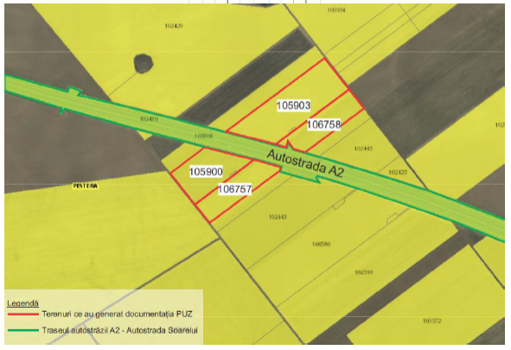

Figura 1 – Localizare teren P.U.Z
Sursă: ANCPI, prelucrare personală

Prin prezenta documentație de urbanism de tip Planul Urbanistic Zonal (P.U.Z.), se dorește amenajare parcare securizată și funcțiuni mixte, servicii, stație distribuție carburanți, totem, unipol, panou publicitar. Astfel, se vor stabili reglementări cu privire la indicii urbanistici pentru o implementare coerenta raport cu zona studiată dar și cu Autostrada A2 din imediata apropriere.
Terenurile ce au demarat prezenta documentație urbanistică sunt situate în Comunei Peștera și dispun de următoarele caracteristici și date de identificare:

Terenuri :
- N.C. 106757, N.C. 106758, N.C. 105900, N.C. 105903,
- Adresă: Extravilan, Com. Peștera, zona autostrada A2, Jud. Constanța;
- Suprafață teren 68.362 mp (conform acte).;
- Conform Extrasului de Carte Funciară terenul este încadrat în categoria de folosință „arabil”;

SURSE DOCUMENTARE
Analiza situației existente și formularea propunerilor au avut la bază:
- Certificatul de urbanism nr. 11/03.08.2021;
- Avizul de oportunitate nr. 5359 din 02.08.2021;
- PLANUL URBANISTIC GENERAL al Comunei Peștera, aprobat prin Hotararea Consiliului Local nr. 37 din 2006, a cărui valabilitate a fost prelungită ultima data prin HCL nr.62 din 2016.
- ORDIN MLPAT 176/N/2000 – Reglementare tehnică “Ghid privind metodologia de elaborare şi conţinutul cadru al planului urbanistic zonal”;
- Regulamentul general de urbanism aprobat prin HGR nr. 525/1996, cu modificările ulterioare, precum şi Ordinul MLPAT nr. 21/N/2000 – Ghid privind elaborarea şi aprobarea regulamentelor locale de urbanism;
- Legea nr.50/1991, privind autorizarea executării lucrărilor de construcţii, cu modificările ulterioare;
- Legea nr.287/2009 privind Codul Civil, actualizată;
- Ordinul Ministerului Sănătăţii nr.119/2014 pentru aprobarea Normelor de igienă şi sănătate publică privind mediul de viaţă al populaţiei și Ordinul 994/2018;
- HCJC nr.152/2013 - Regulamentului privind stabilirea suprafetelor minime de spatii verzi si a numarului minim de arbusti, arbori, plante decorative si flori aferente constructiilor realizate pe teritoriul administrative al jud. Constanta;
- Legea nr. 7/1996, privind cadastrul şi publicitatea imobiliară, actualizată;
- ORDIN M.T. 49/1998 - Norme tehnice privind proiectarea și realizarea străzilor în localitățile urbane;
- ORDIN M.L.P.A.T. 10/N/1993 - Normativ pentru proiectarea parcajelor de autoturisme în localități urbane;
- Legea nr. 43/27.12.1975 pentru stabilirea normelor privind proiectarea, construirea şi modernizarea drumurilor;
- O.U.G. 7/2010 pentru modificarea și completarea O.U.G. 43/1997 privind regimul drumurilor;

Documentația se elaboreaza cu respectarea prevederilor Ordinul nr. 233/ 2016 pentru aprobarea Normelor metodologice de aplicare a Legii nr. 350/ 2001 privind Amenajarea Teritoriului și Urbanismul și de elaborare și actualizare a documentațiilor de urbanism, cu modificările și completările ulterioare și corespunzător Ghidului privind metodologia și conținutul – cadru al P.U.Z. aprobat de M.L.P.A.T. cu Ordinul NR.176/N/16 August 2000.

CAPITOLUL 2 STADIUL ACTUAL AL DEZVOLTĂRII

EVOLUȚIA ZONEI

- Așezare – Suprafață
Comuna Peştera este alcătuită din satele: Peştera-reşedinţă, Veteranu la 4Km de reşedinţă, Izvoru Mare la 7Km, Ivrinezu Mare la 5Km şi Ivrinezu Mic la 7Km. Comunicația între satele componente se realizează prin drumurile modernizate DJ 222 Medgidia-Pietreni; DJ 223B Peştera-Ivrinezu-Rasova; DC 55 Peştera-Abrud; DC 28 Izvorul Mare-Ciocârlia. Comuna se intinde pe o suprafaţă de 19490Ha, după cum urmează: Peştera 9086,27Ha, Veteranu 934,71Ha, Izvoru Mare 4179,28Ha, Ivrinezu Mare 2838,50Ha și Ivrinezu Mic 2451,24Ha. Din suprafaţa totală 18968Ha reprezintă teren extravilan şi 522,44Ha teren intravilan.

- Mediul economic
Comuna Peştera are o economie agrară. Activitatea specifică zonei este agricultura: culturile vegetale, viticole, legumicole şi creşterea animalelor. Suprafaţa agricolă a comunei este de 17049Ha, din care teren arabil 13308Ha, păşiuni 3321Ha, fâneţe 4Ha, viile, pepiniere viticole și livezi 416Ha, păduri şi alte terenuri cu vegetaţie forestieră 1439Ha. În structura suprafeţei cultivate şi a producţiei vegetale ponderea cea mai mare revine culturilor: de porumb, grâu, orz, rapiţă şi floarea soarelui. Sectorul zootehnic a cunoscut o dezvoltare continuă, au fost infiinţate exploataţii agricole în fiecare sat al comunei, ceea ce a dus la creşterea efectivelor de animale: bovine, ovine, caprine, porcine, cât și păsări. Produsele sectorului zootehnic sunt valorificate în pieţele agroalimentare din Medgidia şi Constanţa.
Pe teritoriul comunei îşi desfăşoară activitatea circa 25 de societăţi comerciale şi asociaţii familiale, în special cu profil agricol dar şi al comerţului, serviciilor, producţiei industriale, etc. Dintre acestea mai importante ca pondere economică, în agricultură, sunt: Agro Star Company, Agrozoo Company, Cris Agro Grup, Ferma Rom, Fortuna Farm, Grup Cereal Agrozoo, etc.

- Număr locuitori
Evoluția numerică a populației în comuna Peștera a fost urmare a condițiilor naturale, sociale și istorice prin care a trecut această zonă. Astfel populația număra în 2009, 3597 locuitori în majoritate români, din care în Peștera 1847 locuitori, în Izvoru Mare 708, În Ivrinezu Mare 538, Ivrinezu Mic 448 și în Veteranu 27. Populația de altă etnie, în special tătară este de 33 de locuitori

ÎNCADRARE ÎN LOCALITATE
Terenurile ce a generat prezenta documentație sunt situate în extravilanul Com. Pestera, imobilele propuse spre studiu au deschidere la Autostrada A2, cale majoră de circulație la nivelul țării care ofera accesibilitate crescută în Jud. Constanța.
Terenurile din amplasamentul ce a generat documentația urbanistică de tip P.U.Z., amplasament ce va fi reglementat în vederea introducerii în intravilan, au destinația și categoria de folosință teren „arabil”. Terenurile anterior menționate sunt libere de construcții și nu prezintă împrejmuri.

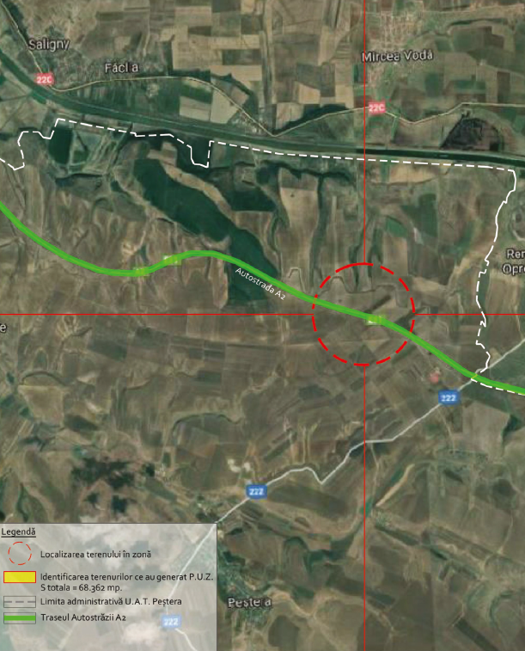
Figura 2 – Încadrarea in localitate
Sursă – Google

ELEMENTE ALE CADRULUI NATURAL

Amplasamentul studiat se gaseste în extravilanul Com. Pestera,, conform plansei de incadrare in zona (Plansa U01), dar și conform extraselor de carte funciară 106757, 106758, 105900, 105903, documente atașate.

- Clima
Clima comunei Peştera cuprinde anumite particularităţi legate de poziţia geografică şi de componentele fizico-geografice ale zonei. Comuna fiind situată în centrul Judeţului are un topoclimat stepic mai arid cu amplitudini anuale diurne mai mari decât regiunile vecine. Temperatura medie anuală atinge 14° C, iar cea maximă +30° C, + 40° C iar cea minimă -10° C, -25° C; media precipitaţiilor anuale sunt destul de modeste; iar vânturile dominante bat dinspre NE-E - SV.

- Reteaua hidrografica
Pânza freatică se regăseşte în baza depozitelor loess și nisipurile cu pietriş din lunca pârâului Peştera. Stratul variabil de loess face ca pânza freatică să se situeze la adâncimi diferite. Sursele de alimentare a pânzei freaticesunt mai ales precipitațiile, apa subterană în zonele mai înalte și apa de suprafață a unor râuri.

- Topografia
Terenul studiat nu prezinta diferente semnificative, suprafata parcelelor prezintă o configuraţie stabilă, fără alte caracteristici negative ce pot influența viitoarea construcție.

CIRCULAȚIE
Accesul pe amplasamentul studiat se realizează în prezent prin intermediul drumurilor de exploatare având categoria 4, de asemenea accesul pietonal este inexistent dat fiind localizarea lor in extravilanul Com. Pestera.
Deservirea rutiera si accesibilitatea suprafetelor studiate prin prezentul P.U.Z. se va asigura din autostrada A2.

OCUPAREA TERENURILOR
Regim juridic:
- Imobilele sunt situate în extravilanul comunei Peștera, cu deschidere la Autostrada A2. Imobilele identificate cu numerele cadastrale 106757 și 106758 sunt proprietatea lui VIZIRU ION, cu drept de superficie pentru spațiu SPATII SERVICII ALPHA S.R.L, CIF 43993676, conform extraselor de carte funciară eliberate sub nr. 106757 și nr. 106758.

- Imobilele identificate cu numerele cadastrale 105900 și 105903 sunt proprietatea lui MOCANU VICTORIA, cu drept de superficie pentru spațiu SPATII SERVICII ALPHA S.R.L, CIF 43993676, conform extraselor de carte funciară eliberate sub nr. 105900 și nr. 105903.

Regim economic:
- Folosința actuala a terenurilor, conform extraselor de carte funciară: „arabil” (pentru toate cele 4 imobile studiate).

Regim tehnic:
- S_{IE 106757} = 12.926 mp, conform Extrasului de Carte Funciară;
- S_{IE 106758} = 12.668 mp, conform Extrasului de Carte Funciară;
- S_{IE 105900} = 15.032 mp, conform Extrasului de Carte Funciară;
- S_{IE 105903} = 27.736 mp, conform Extrasului de Carte Funciară;
S_{totală} = 68.362 mp (conform acte)
Conform Planului Urbanistic General (P.U.G.) al Comunei Peștera, jud. Constanța nu există prevederi clare asupra reglementărilor pentru terenurile aflate în extravilanul comunei.

ECHIPARE EDILITARĂ
Solutile de asigurarea utilitatilor necesare, rețele se vor realiza ulterior P.U.Z., la fazele ulterioare conform avizelor instituțiilor avizatoare și normelor în vigoare.

PROBLEME DE MEDIU
În prezent, terenurile ce au generat prezenta documentație sunt încadrare în categoria de folosință curți construcții si nu identifica probleme de mediu.

OPȚIUNI ALE POPULAȚIE
Populția din zona nu este afectată negativ de realizarea investiției „ELABORARE PLAN URBANISTIC ZONAL – AMENAJARE PARCARE SECURIZATA SI FUNCTIUNI MIXTE, SERVICII, STAȚIE DISTRIBUȚIE CARBURANȚI, TOTEM, UNIPOL, PANOU PUBLICITAR”
Proiectul va urma metodologia de elaforare iar pentru consultarea opinilor se va urma procedura conform, ORDIN Nr. 2701 din 30 decembrie 2010 pentru aprobarea Metodologiei de informare şi consultare a publicului cu privire la elaborarea sau revizuirea planurilor de amenajare a teritoriului şi de urbanism

CAPITOLUL 3 PROPUNERI DE DEZVOLTARE URBANISTICĂ

CONCLUZII ALE STUDIILOR DE FUNDAMENTARE

Prezenta documentație s-a elaborat in scopul – „ELABORARE PLAN URBANISTIC ZONAL – AMENAJARE PARCARE SECURIZATA SI FUNCTIUNI MIXTE, SERVICII, STAȚIE DISTRIBUȚIE CARBURANȚI, TOTEM, UNIPOL, PANOU PUBLICITAR” si tine cont de urmatoarele:
- Ridicări topografice
- Certificatul de urbanism nr. 11/03.08.2021;
- Avizul de oportunitate nr. 5359 din 02.08.2021;

PREVEDERI ALE P.U.G.
Conform Planului Urbanistic General (P.U.G.) al Comunei Peștera, jud. Constanța nu există prevederi clare asupra reglementărilor pentru terenurile aflate în extravilanul comunei.
Terenul se află în zona de extravilan a localității, pentru care construirea este condiționată de elaborarea și aprobarea unui P.U.Z..

VALORIFICAREA CADRULUI NATURAL
Zona nu are un cadru natural valoros. Terenul aferent investiţiei propuse este liber de construcţii.
Amplasamentul este atractiv datorită proximității față de autostrada A2, dar si datorita gradului de necesitate pentru realizarea “AMENAJARE PARCARE SECURIZATA SI FUNCTIUNI MIXTE, SERVICII, STAȚIE DISTRIBUȚIE CARBURANȚI, TOTEM, UNIPOL, PANOU PUBLICITAR “ pe porțiunea de autostrada cuprinsă intre Fetești și Constanța.
Proiectul propus care a generat documentația P.U.Z. are ca surse de informație Certificatul de urbanism nr. 11/03.08.2021 și Avizul de oportunitate nr. 5359 din 02.08.2021 care ofera detalii despre metodele de realizare și implementare a proiectului, pentru păstrarea integrităţii peisajului şi a cadrului natural se vor lua măsuri de protecţie, urmărind afectarea minimă a terenului.

Astfel, se vor urmarii urmatoarele aspecte:
- restructurarea şi modernizarea infrastructurilor tehnice;
- utilizarea raţională a terenului in procesul de realizare a “AMENAJARE PARCARE SECURIZATA SI FUNCTIUNI MIXTE, SERVICII, STAȚIE DISTRIBUȚIE CARBURANȚI, TOTEM, UNIPOL, PANOU PUBLICITAR “
- protecţia mediului şi a zonelor inconjuratoare a suprafetelor studiate.

MODERNIZAREA CIRCULATIEI
Accesul rutier la zona de servicii și comerț se va face din autostrada A2, doar cu relația la dreapta, atât la intrare, cât și la ieșire. Accesul pe teren se va realiza prin racorduri carosabile din autostrada A2.
În incinta obiectivului se vor realiza: curculații carosabile, platforme, parcaje și trotuare perimetrale clădirilor, în incinta vor fi amenajate locuri de parcare securizata pentru autocamioane si autoturisme.
Circulatia autovehiculelor se organizeaza prin amenajari constructive și marcaje speciale astfel încât să se asigure: acces direct din autostrada spre zonele de servicii; circulatia în incintă; accesul facil a autospecialelor de intervenție în caz de incendiu la oricare din obiectele din incintă și iesire în autostrada

Astfel, pentru realizarea racordarilor benzilor de iesire si de decelerare pentru o proiectarea conforma a zonelor carosabile se vor studia:
- Ordinul nr. 622 din 23 octombrie 2003 “ Normativ privind proiectarea autostrazilor extraurbane”;
- Ordinul nr. 45 din 27 ianuarie 1998 „Aprobarea Normelor tehnice privind;
proiectarea, construirea şi modernizarea drumurilor”
- Normativ pentru amenajarea intersectiilor la nivel pe drumuri publice AND 600’;
- Normativ pentru proiectarea parcajelor de autoturisme in localitati urbane;
- Norme metodologice privind conditile de inchiderea circulatiei si de instituire a restrictiilor de circulatie in vederea executarii de lucrari in zona drumurilor publice si/sau pentru protejarea drumurilor.

Dupa parasirea autostarzii participantul la trafic va putea intra in parcarea securizata destinata camioanelor si autoturismelor sau isi va putea continua drumul catre zona de servicii si comert dotat cu functiuni mixte, servicii, statie distribuire carburanti, totem, unipol, pamou publicitar.
Elementele situate la marginea autostrazii (parapete, santuri, rigole, semnalizare verticala) vor fi relocate si realizate corespunzator cu respectarea prevederilor legale in vigoare.
Accesul catre zonele cu functiuni mixte va fi presemnalizat pe autostrada corespunzator. Totodata se vor amplasa la distante corespunzatoare panouri de informare a participantilor la trafic, semnalizarea va fi corespunzatoare normativelor in vigoare si se va face cu acordul administratorului a autostrazii.
Accesul și ieșirea automobilelor din incintă se vor realiza din autostrada A2, fără a incomoda circulația, conform normativelor în vigoare și conform avizelor eliberate de către autorități.

ZONIFICAREA FUNCȚIONALĂ – REGLEMENTĂRI, BILANȚ TERITORIAL, INDICI URBANISTICI
Conform Planului Urbanistic General (P.U.G.) al Comunei Peștera, jud. Constanța nu există prevederi clare asupra reglementărilor pentru terenurile aflate în extravilanul comunei.
Conform documentației prezente prin Certificatul de urbanism nr. 11/03.08.2021 și Avizul de oportunitate nr. 5359 din 02.08.202 se doreste realizarea a “AMENAJARE PARCARE SECURIZATA SI FUNCTIUNI MIXTE, SERVICII, STAȚIE DISTRIBUȚIE CARBURANȚI, TOTEM, UNIPOL, PANOU PUBLICITAR “ extravilan, Com. Peștera, zona autostrada A2, Jud. Constanța, devin incidente prevederile art. 65 alin (1) din Legea 350/2001 privind amenajarea teritoriului si urbanismului republicată și actualizată, privit careia ,, in absența Planaului de amenajare a teritoriului județean și a Planului urbanistic generat aprobat, pe teritoriile aferente se pot realiza investiții in construcții, lucrări tehnico edilitare, precum și orice alte investiții urbane numai pe baza unui plan urbanistic zonal aprobat potrivit legii și cu respetarea Regulamentului general de urbanism ,,
Prin prezenta documentație de urbanism, se doreste realizarea unui Plan Urbanistic Zonal stabilirea functiunilor, înălţimea maximă admisă, coeficientul de utilizare a terenului (C.U.T.), procentul de ocupare a terenului (P.O.T.), retragerea clădirilor faţă de aliniament şi distanţele faţă de limitele laterale şi posterioare ale parcelei
Intervențiile urbanistice vizată pe amplsamentul studiat se referă la realizarea unei zone mixte cu amenajare accese din autostrada A2. Proiectul propune realizarea unor drumuri colectoare care să deservească zona cu functiuni mixte: parcare securizată, servicii si comert, stație distribuire carburanți, totem, unipol, panou ppublicitar.
Astfel, noua reglementare, conform prezentului PUZ va avea următoarele caracteristici și indicatori urbanistici, după cum urmează:

FUNCȚIUNEA - AMENAJARE PARCARE SECURIZATA SI FUNCTIUNI MIXTE, SERVICII, STAȚIE
DISTRIBUȚIE CARBURANȚI, TOTEM, UNIPOL, PANOU PUBLICITAR

U.T.R M – Subzonă mixtă
P.O.T.max. admis = 50%;
C.U.T.max. admis = 1.00 mp.A.D.C./mp. Teren;
R.H. max. = P+1 (10m);
Funcțiuni propuse:
- Parcare securizata destinata camioanelor;
- Parcari pentru toate categoriile de vehicule, drumuri de incintă și accesul autospecialelor de intervenție - 6m;
- Construcții noi:
- Construcții pentru spații comerciale cu regim de înălțime maxim admis de P+1 (restaurant, spălătorie auto, stație de distribuție carburanți s.a.);
- Mijloace de publicitate iluminate și neiluminate;
- Sistematizarea verticală a terenurilor;
- Statii incarcare autoturisme electrice;
- Statii distribuție carburanți, service auto, spălătorie auto, magazin piese de schimb autocamioane;
- Amenajarea accesului, banda decelerare/accelerare;
- Alei pietonale;
- Zone servicii, restaurant, cafenea, magazin;
- Spații de cazare (Hoteluri, moteluri), agenții de turism
- Amenajare zone de agrement, spații verzi și plantate, iluminat arhitectural;
- Racorduri la rețelele tehnico-edilitare și rețele de incintă;
- Împrejmuire perimetrală.

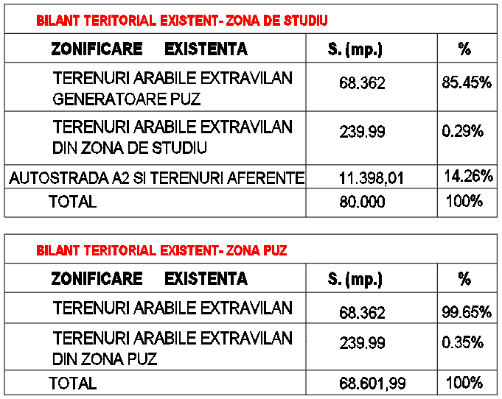
Bilanturi teritoriale aferente documentatiei:
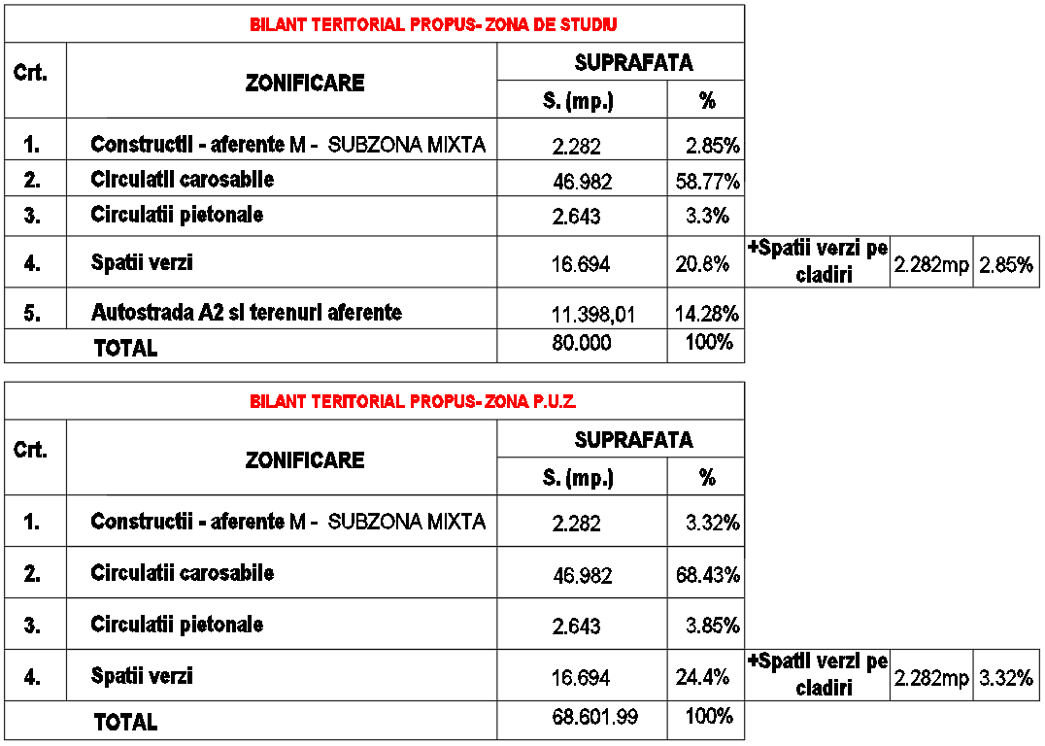
Figura 3 – Bilant teritorial amplasament P.U.Z

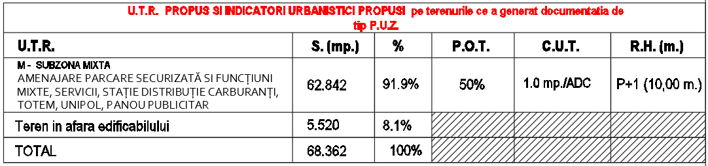
Figura 4 – Indicatori urbanistici propusi P.U.Z

DEZVOLTAREA ECHIPĂRII EDILITARE
Toate branșamentele se vor realiza ulterior conform avizelor instituțiilor avizatoare si a studiilor de specialitate aferente (dupa caz).

PROTECȚIA MEDIULUI
În prezent, terenurile ce au generat prezenta documentație sunt încadrare în categoria de folosință curți construcții si nu identifica probleme de mediu.
Terenurile studiate prin poziţia lor nu au surse de risc naturale: terenurile au stabilitatea asigurată (nu există riscul unor alunecări de teren), nu sunt cuprinse în zona inundabilă a vreunui curs de apă.
În urma parcurgerii procedurii de mediu se va completa documentatia cu indicatiile mentionate in avizul obținut.

OBIECTIVE DE UTILITATE PUBLICĂ
Zona studiată adăposteşte următoarele dotări de interes public:
- - Autostrada A2 și drumul de serviciu : categoria de interes national
Intervenţiile la dotările de interes public existente se realizează din fonduri alocate de către
beneficiar.

CAPITOLUL 4 CONCLUZII, MĂSURI ÎN CONTINUARE
Planului Urbanistic Zonal urmăreşte optimizarea utilizării resurselor de teren, corelată cu reglementările specifice şi dorinţele beneficiarului stabilite prin tema de proiectare în scopul asigurării unui dezvoltării durabile a zonei.
Tema de proiectare “AMENAJARE PARCARE SECURIZATA SI FUNCTIUNI MIXTE, SERVICII, STAȚIE DISTRIBUȚIE CARBURANȚI, TOTEM, UNIPOL, PANOU PUBLICITAR “ stabilită prevede realizarea unui zone mixte, statie distributie carburanti cu funcţiuni complementare si accente de inaltime pentru totem, unipol, panou publicitar.
Pentru amplasamentul ce a generat documentația se propune:
FUNCȚIUNEA - AMENAJARE PARCARE SECURIZATA SI FUNCTIUNI MIXTE, SERVICII, STAȚIE
DISTRIBUȚIE CARBURANȚI, TOTEM, UNIPOL, PANOU PUBLICITAR

U.T.R M – Subzonă mixtă
P.O.T. maxim = 50%
C.U.T. maxim = 1,00
R.H. maxim = P+1 (10 metri)
Funcțiuni propuse:
- Parcare securizata destinata camioanelor;
- Parcari pentru toate categoriile de vehicule, drumuri de incintă și accesul autospecialelor de intervenție - 6m;
- Construcții noi:
- Construcții pentru spații comerciale cu regim de înălțime maxim admis de P+1 (restaurant, spălătorie auto, stație de distribuție carburanți s.a.);
- Mijloace de publicitate iluminate și neiluminate;
- Sistematizarea verticală a terenurilor;
- Statii incarcare autoturisme electrice;
- Statii distribuție carburanți, service auto, spălătorie auto, magazin piese de schimb autocamioane;
- Amenajarea accesului, banda decelerare/accelerare;
- Alei pietonale;
- Zone servicii, restaurant, cafenea, magazin;
- Spații de cazare (Hoteluri, moteluri), agenții de turism
- Amenajare zone de agrement, spații verzi și plantate, iluminat arhitectural;
- Racorduri la rețelele tehnico-edilitare și rețele de incintă;
- Împrejmuire perimetrală.

Odată inițiată elaborarea Planului Urbanistic Zonal, beneficiarul va urma toți pașii necesari consultării publicului împreună cu elaboratorul documentației de P.U.Z. și cu persoana responsabilă din cadrul administrației publice locale, conform Regulamentului de informare și consultare a publicului în elaborarea sau revizuirea planurilor de urbanism la nivelul Municipiului Constanța aprobat.

Implicarea publicului va fi facută prin postarea pe site-ul primăriei a intenției de elaborare cu punerea la dispoziție a unui P.U.Z. preliminar cu fotografii elocvente și toate datele necesare identificării zonei si a modificărilor propuse. Acesta va fi menținut pe site pe toată perioada de obtinere avize, timp în care, cei interesați vor putea transmite sugestii în ceea ce privește strategia de dezvoltare a zonei afectate.
În faza ulterioară de dezbatere publică, se va amplasa pe teren un panou cu anunțul de consultare, se va posta din nou pe site anunțul de consultare pentru o perioadă de 25 de zile și se vor notifica toți locuitorii din arealul P.U.Z.-ului . De asemenea, se va organiza o sedință de dezbatere publică stabilită de comun acord în calendarul consultării și se va face o corespondență între cei interesati, primărie și elaboratorul documentației de urbanism. La finalul procedurii, se va întocmi raportul informării și consultării populației, act necesar în vederea aprobării P.U.Z.-ului de către administrația locală.
Investiția privată propusă prin aceasta documentație de urbanism derogatorie nu presupune categorii de costuri suplimentare ce vor cădea în sarcina autorității publice locale, întreaga suma fiind suportată de proprietarii terenului.
Planul urbanistic zonal va stabili, în baza analizei contextului social, cultural istoric, urbanistic si arhitectural, reglementări cu privire la regimul de construire, functiunea zonei, înaltimea maximă admisă, coeficientul de utilizare a terenului (CUT), procentul de ocupare a terenului (POT), retragerea clădirilor față de aliniament și distanțele față de limitele laterale și posterioare ale parcelei, caracteristicile arhitecturale ale clădirilor, materialele admise.
Astfel, prin regulamentul de urbanism aferent, administrația locală va dispune de mijlocul de analiză și decizie, în procesul de certificare și autorizare reglementat prin lege.

Întocmit,
Urb. Augustin-Ioan SUCIU
Șef Proiect,

Urb. Florin Valentin TĂNASE

Urb. Catălin Florin DUMITRACHE

